ESP32使用蓝牙控制LED灯
一、准备工作
硬件清单：esp32开发板、数据线、电脑
arduino ide软件下载及esp32环境搭建：
教程可参考文章：https://blog.csdn.net/qq_34426854/article/details/145853077?spm=1001.2014.3001.5502
- 参考代码
完整代码：
#include "BluetoothSerial.h"

// 检查蓝牙是否启用
#if !defined(CONFIG_BT_ENABLED) || !defined(CONFIG_BLUEDROID_ENABLED)
#error Bluetooth is not enabled! Please run `make menuconfig` to and enable it
#endif

BluetoothSerial SerialBT;

// 定义LED引脚
const int ledPin = 2; // ESP32的板载LED通常连接到GPIO 2

void setup() {
// 初始化串口通信
Serial.begin(115200);

// 初始化蓝牙
SerialBT.begin("ESP32_LED_Control"); // 蓝牙设备名称
Serial.println("蓝牙已启动，等待连接...");

// 初始化LED引脚
pinMode(ledPin, OUTPUT);
digitalWrite(ledPin, LOW); // 初始状态关闭LED
}

void loop() {
// 检查是否有蓝牙数据可读
if (SerialBT.available()) {
char command = SerialBT.read();
Serial.write(command); // 将接收到的命令发送到串口监视器

// 根据接收到的命令控制LED
if (command == '1') {
digitalWrite(ledPin, HIGH); // 打开LED
SerialBT.println("LED已打开");
} else if (command == '0') {
digitalWrite(ledPin, LOW); // 关闭LED
SerialBT.println("LED已关闭");
} else {
SerialBT.println("未知命令");
}
}
}
代码修改：蓝牙设备的名称可以自定义，修改“”里面的内容即可。
控制LED的指令也可自定义。
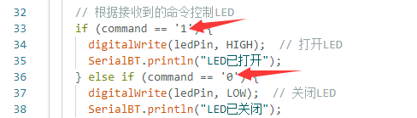
另外，程序中控制的是板载LED，GPIO2引脚，如果想要控制其他引脚，也可以自行修改。
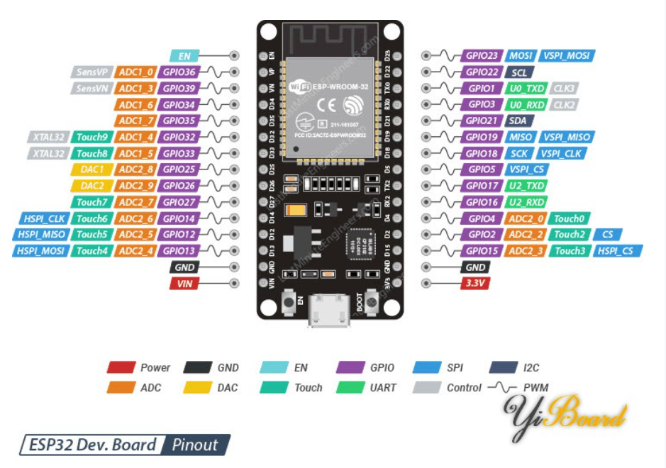
- 程序烧录
将开发板连接到电脑端口，选择【ESP32 Dev Module】开发板，COM口选择自己实际接的，不确定的可以打开电脑设备管理器→端口列表，拔插esp32开发板，观察哪个com口会刷新，一般就是那个。
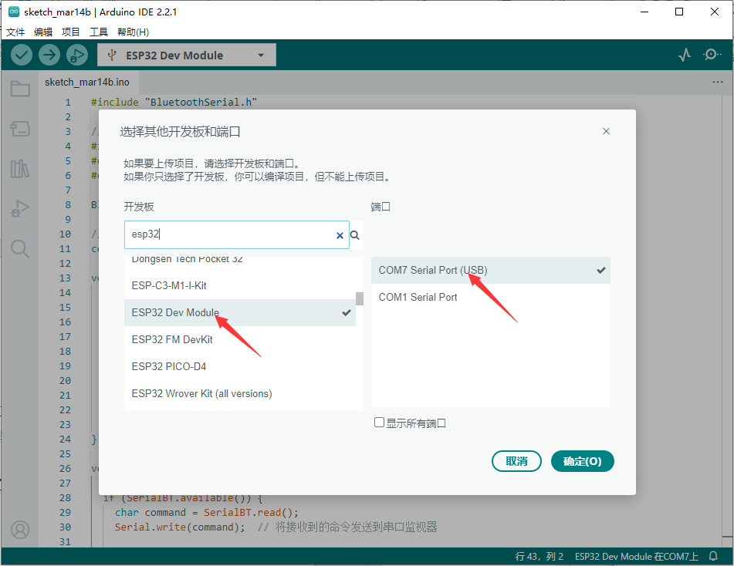
修改好程序之后，点击【上传】按钮，等待上传完成之后，按一下开发板上的【EN】按键。
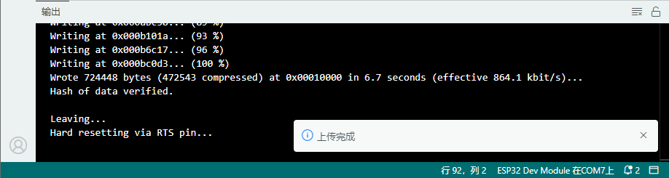
- 效果演示
我们在连接蓝牙的时候尽量使用安卓手机，并且下载安装第三方蓝牙app，可以直接从应用商店选一个下载，也可以点击获取app安装包。
https://pan.baidu.com/s/1bmeWjSyV1FEUe6uCbtWe2w?pwd=8889 提取码: 8889

安装app后注意要开权限，然后打开app，搜索蓝牙，在列表中找到esp32的蓝牙，这个就是刚刚我们在代码中自定义的名称，然后点击配对并连接。
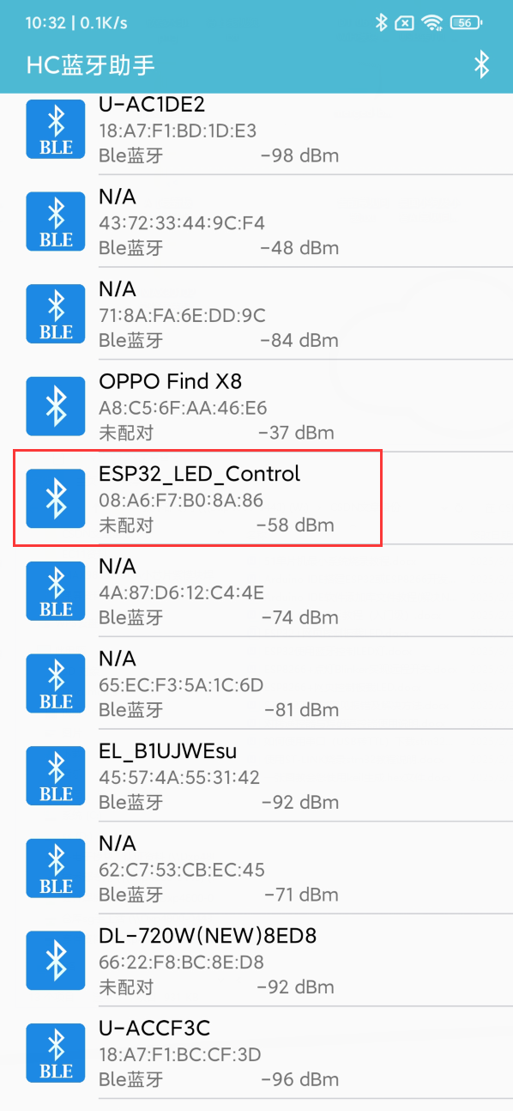
发送对应的命令就可控制LED亮灭。

